111111111111111111111111111111111111
實驗三 揮發性物質分子量測定

目的

從理想氣體方程式求未知物的分子量。

原理

理想氣體分子不佔體積且分子間沒有吸引力，大多數真實氣體的行為趨勢近於理想氣體。理想氣體方程式：
PV = nRT
其中，P(atm) 指的是氣體壓力，V(L) 是指氣體所佔的體積，n (mole)表氣體的莫耳數，R （0.08205 L‧atm/mole‧K）為氣體常數，T （K）為絕對溫度。由實驗測得壓力、體積與溫度，則可以求得莫耳數 ｎ，若能得知氣體質量 Ｗ，則可求得分子量 Ｍ：

Ｍ = Ｗ/ｎ

本實驗最重要的目的，即先要得知氣體質量，其方法是將揮發性的液體在密閉容器之下加熱至完全變成氣體，測此時的溫度與壓力，再冷卻下來，凝結出來的液體重即為氣體的質量。

藥品及儀器

藥品：乙酸乙酯（ethyl acetate，C₄H₈O₂）
未知分子量之揮發物
沸石（boiling chip）
儀器：125 ml三角錐瓶（flask）
10 ml，100 ml 量筒（graduate cylinder）
600 ml燒杯（beaker）
濾紙（filter paper）
加熱板(hot plate)
溫度計（thermometer）
2×2 in 及3×3 in 鋁箔（aluminum foil）
6 in銅線（copper wire）
橡皮圈（rubber band）
鐵環及鐵架（ring stand with ring）

步驟
１、取一洗淨、乾燥後的 125 ml 三角錐瓶與 6 in 長的銅線及 2×2 in 鋁箔一起稱重。
２、取 3 ml 乙酸乙酯倒入三角錐瓶，用鋁箔包緊瓶口，再以銅線紮緊。
３、再以 3×3 in 鋁箔包第二層，用橡皮圈套上，並以針刺一小洞。將三角錐瓶置於 600 毫升的燒杯中，加入 300 ml 的水做成水鍋，架在鐵架上。
４、慢慢的用加熱板加熱，約 15 分鐘之後水開始沸騰，三角瓶中的液體逐漸蒸發，全部液體變成氣體之後再繼續加熱５分鐘，記錄水沸騰時的溫度及此時的大氣壓力。
５、將三角瓶取出，放置於室溫中冷卻，瓶中液體會凝結出來。
６、除去外層鋁箔與橡皮圈，用濾紙將瓶外擦乾再稱重，可得知凝結出來之液體重。
７、將三角瓶洗淨，倒水至瓶口，則水之總體積為三角瓶之容積。
８、按１至７的步驟做未知物。

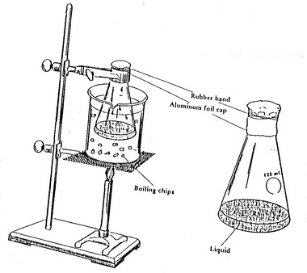
實驗三 揮發性物質分子量測定
化學實驗記錄及報告
姓名 系級 組別
學號 日期 年 月 日
﹏﹏﹏﹏﹏﹏﹏﹏﹏﹏﹏﹏﹏﹏﹏﹏﹏﹏﹏﹏﹏﹏﹏﹏﹏﹏﹏﹏﹏﹏﹏﹏

實驗結果

使用液體名稱
三角瓶、鋁箔及銅線重 | g
水的沸騰溫度 | ℃ ＝ K
三角瓶、鋁箔、銅線及冷凝後液體重 | g
三角瓶體積 | mL＝ L
液體重量 | g
大氣壓力 | atm
液體分子量 | g/mol

